第5章 应用程序主窗口上机任务
上机内容5.1—应用程序主窗口(必做题-C、D)
请参阅教材5.1.1至5.1.4小节的说明，完成下图的效果，图标见images文件夹。
注：
1、软件标题为自己的姓名学号，状态栏也为自己姓名学号；
2、可执行文件图标修改为自己定义的图标。
3、查帮助文档，使用QSplashScreen实现程序启动画面，启动图片自选。
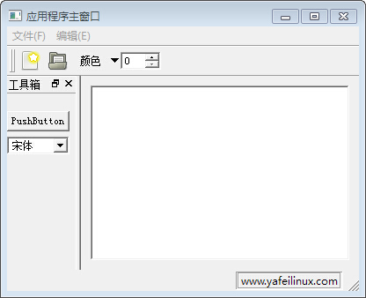
第5章例5-1效果图
上机内容5.2—图片变ASCII字符画程序设计(选做题-B、A)

一、基本功能要求
任务说明：基于上面任务5.1的框架，采用C++语言编程读取24位*.bmp格式位图图像，并显示对应图像的ASCII字符图。
1、要求通过菜单栏或工具栏或Dock按钮均可以打开该24位*.bmp格式文件，处理程序需要定义属于自己的类(类名、文件名均用“C+自己姓名首字母”，如CSzh.h / CSzh.cpp)。
2、要求显示自己中文姓名的ASCII字符图(图片自己制作，图片不用太大，请自己结合最佳显示效果设计、调整)。
3、可以在主窗口界面设置“ASCII字符值或字体”等，并更新文本框中的ASCII字符图显示效果。
4、其他界面功能自己结合兴趣设计、添加并完善(验收时记得说明)。
功能说明：假设输入图像的前景为白色像素RGB(255,255,255)，图像背景为黑色像素RGB(0,0,0)。将读入的位图图像转为ASCII字符画，并在前面任务的文本框窗口中显示。其中，图像里的黑色像素可以用空格字符表示，白色像素用某个ASCII字符表示。自己选择合适的素材作为输入图像，并显示输入图像的ASCII字符图，输入图像类似下图。
 | 
 | 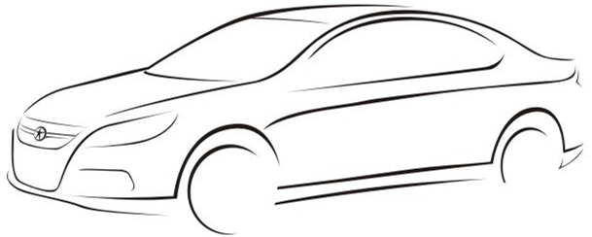

2021年11月

